Configuración Servicio DHCP
Antes de configurar el servicio debemos asignar un IP al servidor, para ello vamos al apartado: Servidor local -> Ethernet -> Ethernet -> Protocolo IPv4
Y una vez dentro marcamos la casilla “Utilizar la siguiente dirección IP” para establecer una dirección IP estática al servidor e introducimos la IP que le queremos asignar con su respectiva mascara de red, enrutador y DNS en caso de ser necesario y pulsamos en validar al salir y aceptamos.
Es posible que salte un diagnóstico para detectar posibles problemas tras la configuración, cerramos y continuamos.
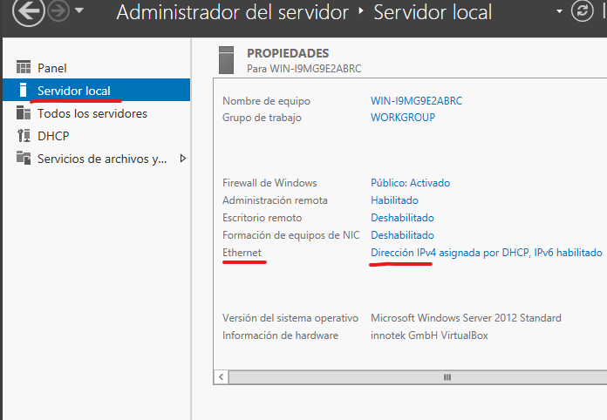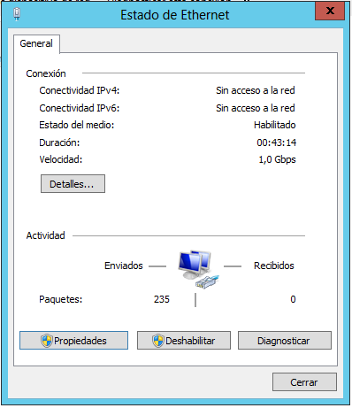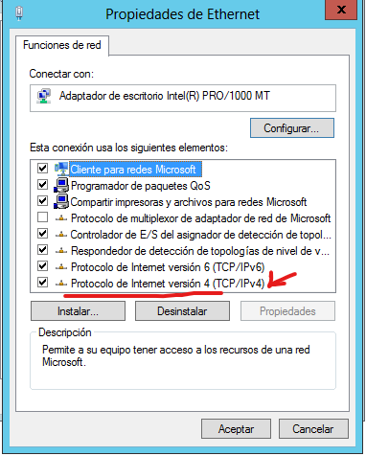

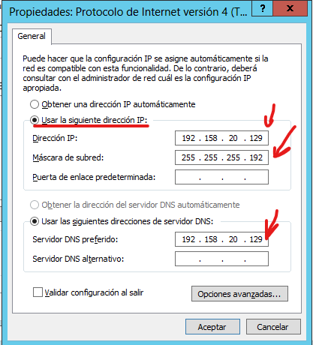
Una vez instalado procedemos a su configuración desde el apartado herramientas -> DHCP
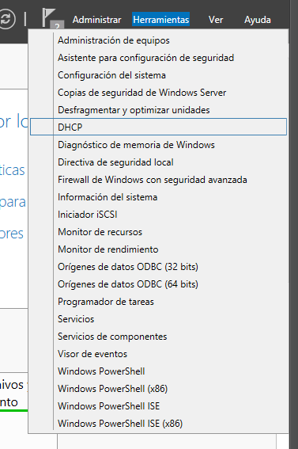
Una vez dentro de la configuración DHCP accedemos al servidor que queremos configurar y accedemos al apartado IPv4
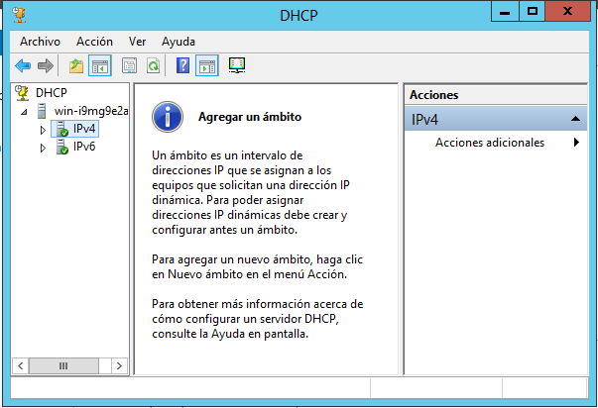
Dentro de este panel hacemos clic derecho sobre IPv4 y accedemos a Nuevo ámbito y accederemos al asistente para la configuración
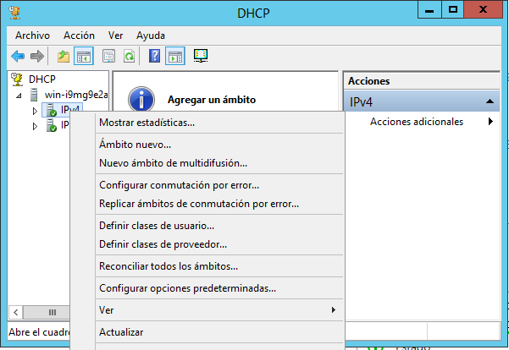

El primer apartado no pedirá que introduzcamos un nombre identificativo para la configuración
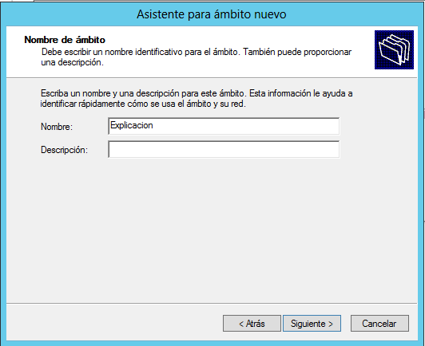
En el apartado de Intervalo de direcciones IP direcciones, debemos indicar el intervalo de direcciones IP de nuestra red que queremos que asigne nuestro servidor a los clientes que la soliciten en este caso desde el primer host hasta el último, pero podría ser inferior
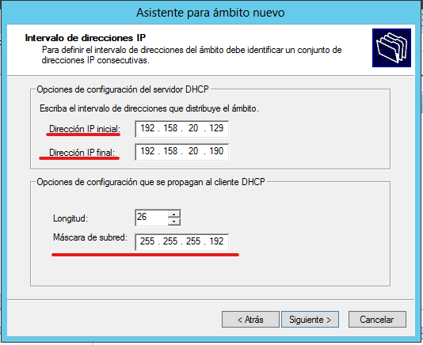

En el apartado exclusiones podemos indicar en caso de ser necesario las direcciones IP o intervalo que no queremos que asigne el servicio DHCP ya sea porque están reservadas a un cliente o no queremos que se usen por cualquier motivo, en este caso introducimos la IP 192.158.20.129
Ya que esta asignada al servidor y la hemos introducido en el intervalo de direcciones, al hacer esta exclusión hacemos que el servidor no asigne esa dirección IP para que no haya conflictos con el servidor

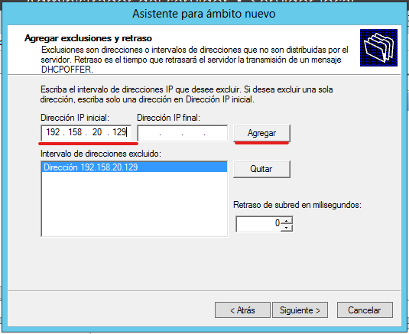
En el apartado concesiones debemos introducir el tiempo el tiempo durante el que estarán asociadas las direcciones IPs a los clientes
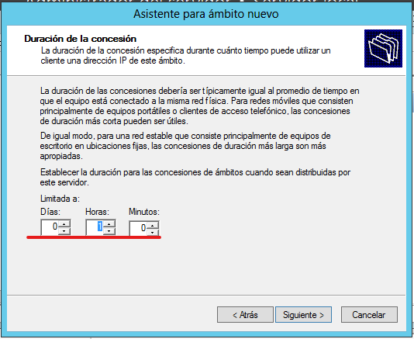
El siguiente apartado nos indica que el ámbito que hemos configurado invalida las opciones predeterminadas del servidor modificándolas por las configuradas y para que se aplique hay que activar el ámbito, por lo que seleccionamos la configuración “Configurar estas opciones ahora”:
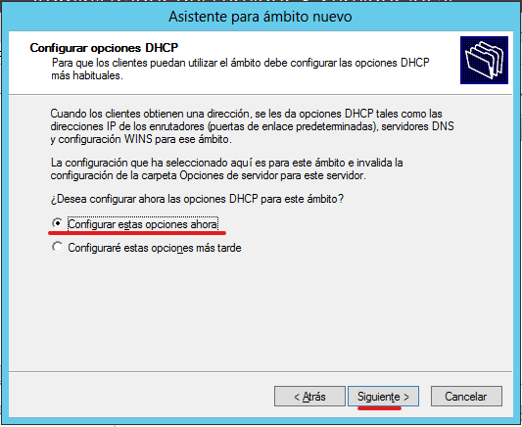
En el apartado Enrutador o puerta de enlace debemos introducir la dirección IP del equipo de dará salida a nuestra red a otras, en este caso no vamos a salir a otras redes por lo que dejamos este campo en blanco y continuamos
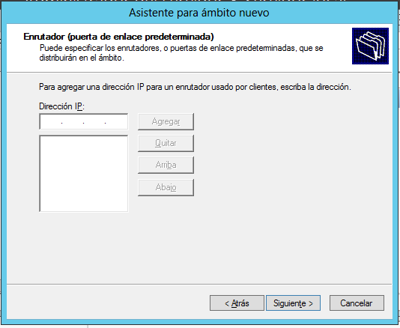
En el apartado nombre de dominio y Servidores DNS debemos introducir la IP del servidor que proporcionara la resolución de nombre de dominio a nuestra red.
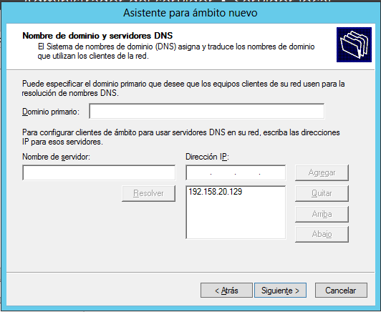
En el apartado Servidores WINS es igual al DNS y único de Windows, al haber rellenado la información DNS no introducimos nada aquí, (No lo usamos)
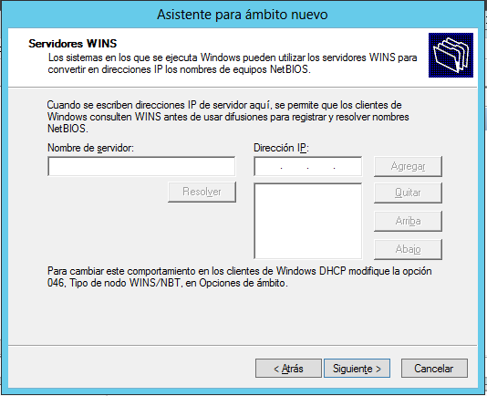
En el apartado Activar Ámbito no dice que los clientes solo podrán obtener concesiones si el ámbito esta activado y pregunta si queremos activarlo, marcamos activar ahora y finalizamos.
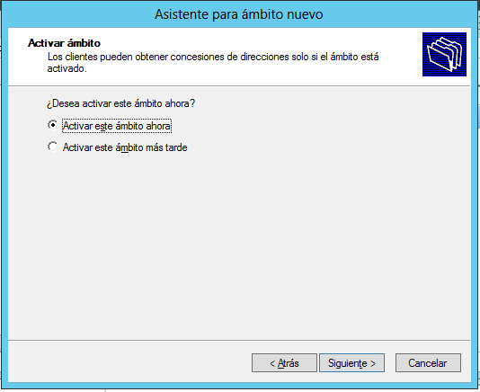

Para crear una reserva nos dirigimos al ámbito anteriormente creado y accedemos a Reservas y hacemos clic derecho y seleccionamos la opción reserva nueva
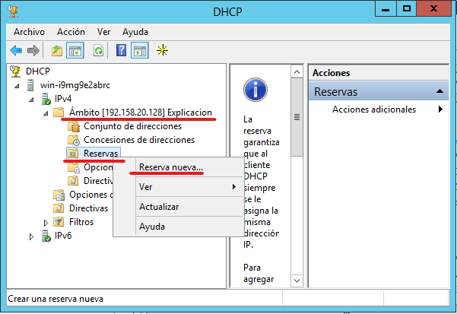
Esto nos abrirá la configuración para crear reservas, en la cual debemos de introducir la dirección IP que queremos asignar al cliente y su dirección MAC sin espacios ni guiones y un nombre para identificar la reserva
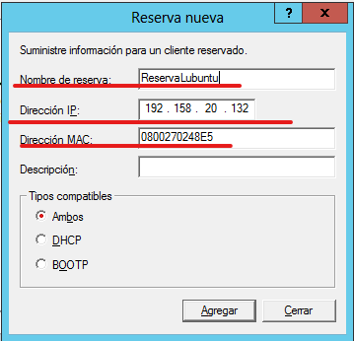
Para comprobar que la reserva se ha aplicado correctamente refrescamos la conexión desde el apartado dispositivos -> Red -> desconectando y conectando el adaptador de red de la máquina virtual
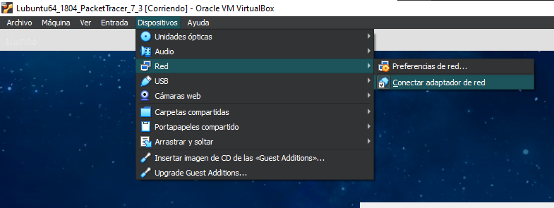

Para conocer la dirección MAC de nuestro cliente:
Lubuntu:
Para ver la dirección MAC en un sistema operativo Lubuntu vamos a las opciones de red en la parte inferior derecha de la barra de tareas y accedemos a la información de la conexión
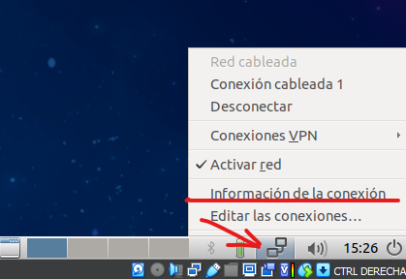
Esto nos abrirá un panel de información de las conexiones, debemos fijarnos en la dirección hardware, esta es la dirección MAC que debemos introducir en la reserva
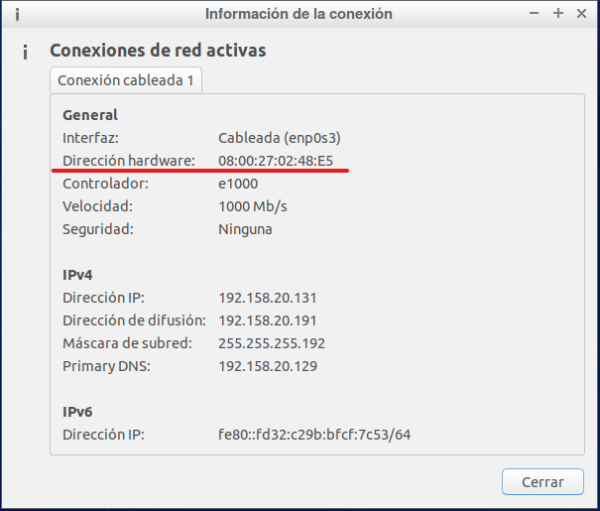
Windows:
Hacemos clic derecho en el icono de red en la parte inferior derecha de la barra de tareas y seleccionamos abrir el centro de redes y recursos compartidos, una vez dentro accedemos conexión de área local, dentro seleccionamos detalles y nos mostrara la información de red del equipo entre ellas la dirección MAC
